Вопросы и задачи
к защите лабораторных работ 9-10 по теме “Численное решение задачи Коши”

- Постановка задачи Коши. Дискретная задача Коши: основные понятия и определения (сетка, сеточные функции, численный метод, аппроксимация, сходимость).
- Методы рядов Тейлора решения задачи Коши.
- Численные методы решения задачи Коши : вывод формулы метода Эйлера, его геометрическая интерпретация, устойчивость, оценка погрешности, влияние вычислительной погрешности.
- Модификации метода Эйлера второго порядка точности: вывод расчетных формул, геометрическая интерпретация методов. Оценка погрешности.
5. Методы Рунге-Кутты. Вывод формул. Оценка погрешности.
- Явные одношаговые методы. Локальная и глобальная погрешности. Оценка
погрешности по правилу Рунге. Организация программы с автоматическим выбором
шага.
- Решение задачи Коши для систем дифференциальных уравнений. Задача Коши для
уравнения m-го порядка.
8. Аппроксимация, устойчивость и сходимость численных методов решения задачи
Коши.
- Неявный метод Эйлера.
- Многошаговые методы. Вывод формул явного метода Адамса-Башфорта.
- Многошаговые методы. Вывод формул неявного метода Адамса-Моултона.
- Жесткие задачи и методы их решения.
13. Применяя метод Эйлера , найти решение задачи Коши 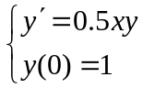,

в трех последовательных точках: 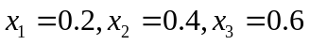
14. Для задачи Коши 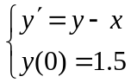

выполнить один шаг длины 0.1 по методу Эйлера-Коши и оценить погрешность
найденного значения по правилу Рунге.
15. Методом Рунге-Кутты 2 порядка точности найти решение системы дифференциальных
уравнений 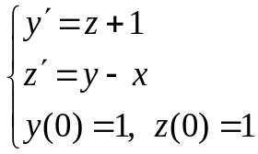

в двух последовательных точках 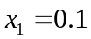, 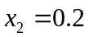.
16. Оценить погрешность аппроксимации производной разностным отношением
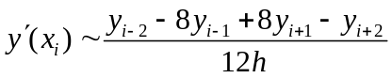
- Свести уравнение 2 порядка к системе уравнений 1 порядка и составить расчетные
формулы метода прогноза и коррекции для решения полученной системы уравнений.
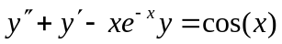
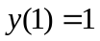, 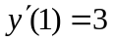.
- Выяснить, аппроксимируют ли методы
a) 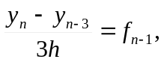
b) 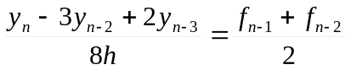
первое уравнение задачи Коши
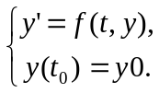 (*)
- Для решения задачи Коши 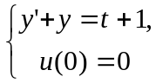 применяется метод вида 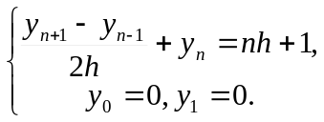 Определить порядок аппроксимации.
- Вывести формулу метода рядов Тейлора второго порядка точности для решения задачи Коши (*).
- Вывести формулы метода Рунге-Кутты первого порядка точности для решения задачи Коши (*).
- Для неявного метода Эйлера для решения задачи Коши (*) записать расчетные формулы метода Ньютона.
- Записать расчетные формулы явного и неявного методов Эйлера для решения задачи Коши для системы двух ОДУ 1 порядка.
- Дана система ОДУ 1 порядка с постоянными коэффициентами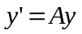, причем известны собственные значения матрицы :
a) 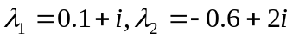,
b) 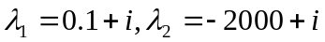,
c) 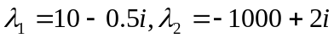.
В каких случаях систему можно считать жесткой?

Литература
- Амосов А.А., Дубинский Ю.А., Копченова Н.В. “Вычислительные методы для инженеров”. М.: Высшая школа, 2003.
- Бахвалов Н.С., Лапин А.В., Чижонков Е.В. “Численные методы в задачах и упражнениях”. М.: Высшая школа, 2000.
- Абрамов Н.А., Егорова Е.В. “Методические указания по курсу “Вычислительные методы математического моделирования”. Сборник заданий к практическим и лабораторным занятиям”. М.: МЭИ, 1993.

